附件3
交通路线图
一、新郑机场——开元名都大酒店
①公共交通
1.机场巴士新乡线（定点发车10：00、11:00、12:00、13:10、14:20、15：30、16:30、17:30、18:30、19:40、21:00）至新乡国际饭店。
2.新乡国际饭店步行428米至南干桥公交站乘坐64路，经3站汽车东站公交站下车，步行15米至汽车东站公交站转乘22路经7站到新二街平原路公交站下车，步行521米到达。
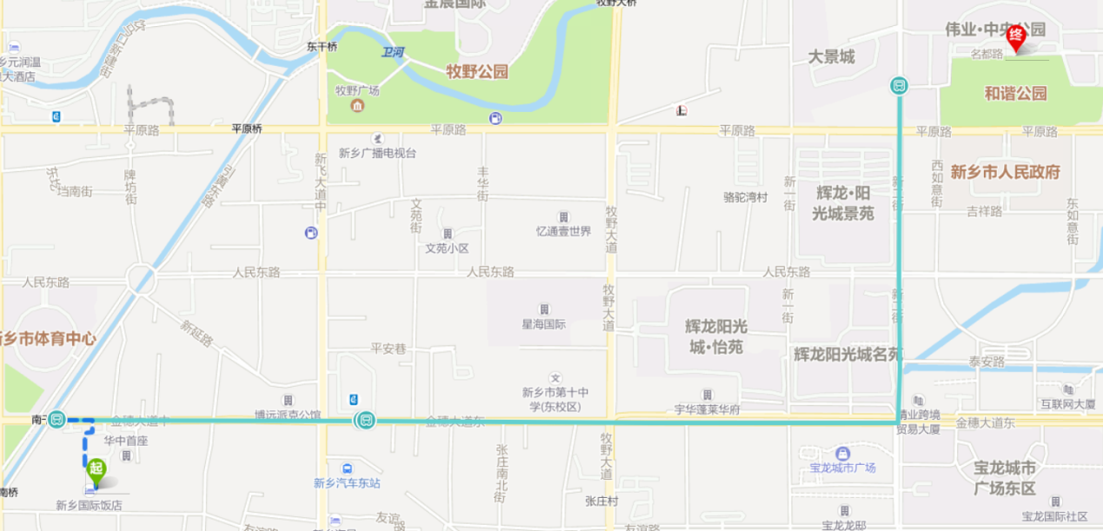

②打车（建议）
新乡国际饭店打车至开元名都大酒店约18分钟，16元。

- 新乡站——开元名都大酒店
①16张万社区支
火车站公交站乘坐16张万社区支，经13站，市行政办公大楼公交站下车，步行594米到达。
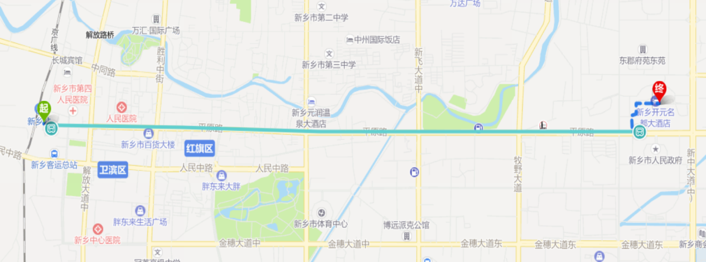
②16路
火车站公交站乘坐16路，经15站，荣校东路鸿源街公交站下车，步行404米到达。
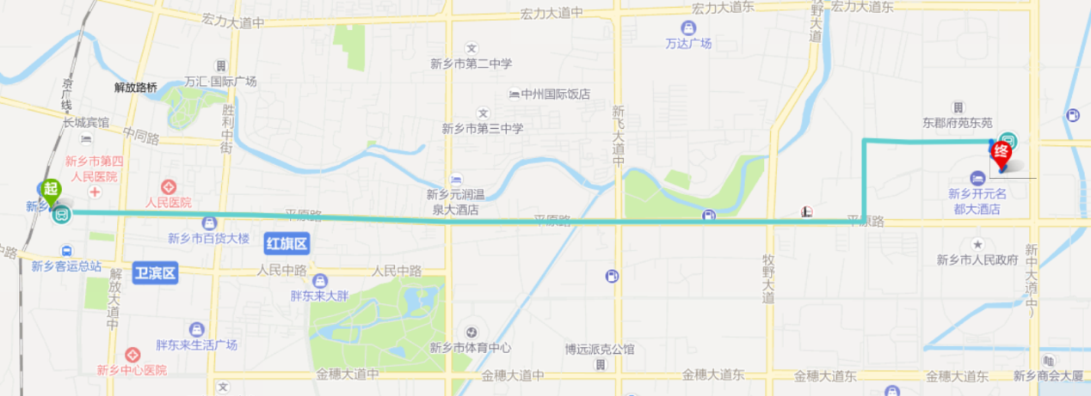
③打车
新乡火车站至开元名都大酒店预估约30分钟，21-23元。

- 新乡东站——开元名都大酒店
- 57路
先步行384米，在高铁东站公交站上车，经9站，荣校东路新中大道公交站下车，再步行439米到达。
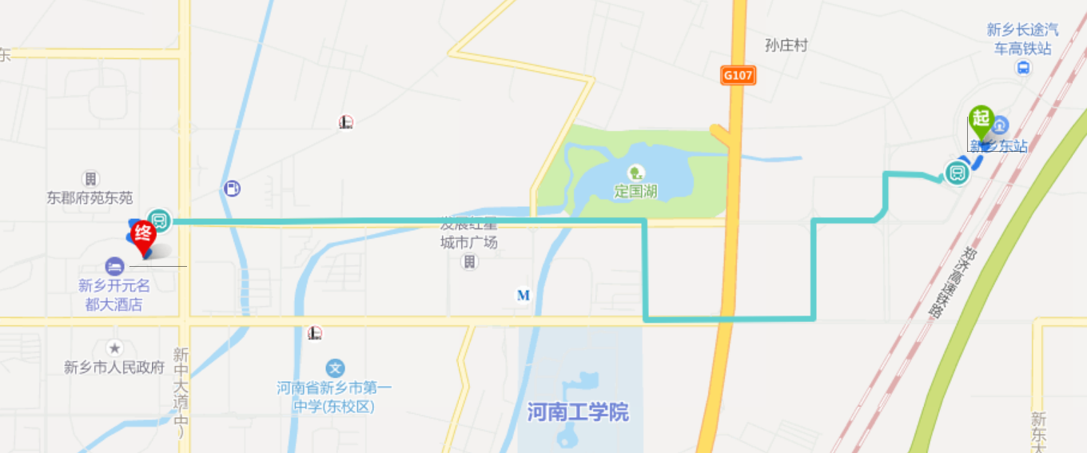
- 66路
先步行108米，在高铁东站（出站口）上车，经9站，世纪村下车，再步行632米到达。
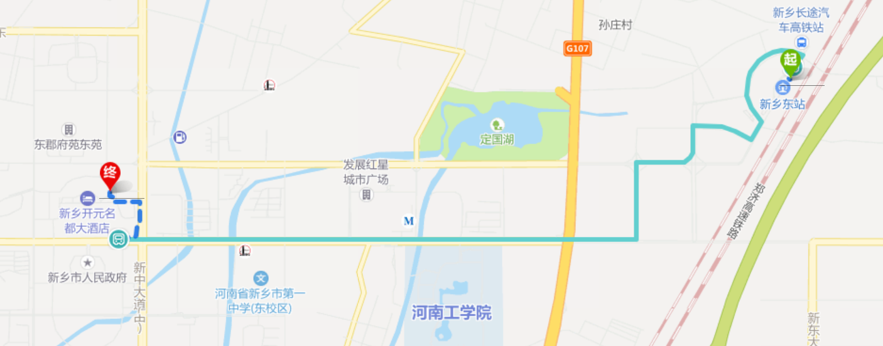
- 打车
新乡东站至开元名都大酒店约21分钟，18元。

